Examen Sistemas operativos en red

Primer examen (6 de octubre de 2021)

Pasos a seguir

Jorge Pardo García

2ºB de GM – Informática

Índice

Saber las IPs de cada maquina 3

Configuración de IPs de cada Maquina 4

Configuración de Roles de los servidores 5

Pasos para el controlador de domino que al mismo tiempo es el servidor DNS 5

Pasos para el servidor DHCP 6

# Saber las IPs de cada maquina

Para saber la IP que va a tener cada servidor y cada cliente se hace lo siguiente:



Dirección IP: 172.16.0.0/24

ADDS –DNS:172.16.0.220

DHCP: 172.16.0.221

Puerta de enlace:172.16.0.254

Ámbito: 172.16.0.10 -172.16.0.150

Exclusiones:172.16.0.60-172.16.0.90

Reserva:172.16.0.95

# Configuración de IPs de cada Maquina

**Hay varias formas:**

**Primera:**

**Inicio -> Panel de control -> Redes e Internet -> Centro de redes y recursos compartidos ->**

**Después de clicar en conexiones clicamos en propiedades,**

**Desactivamos Protocolo de internet versión 6 (TCP /IPV6),**

**Clicamos en Protocolo de internet versión 4 (TCP /IPV4)**

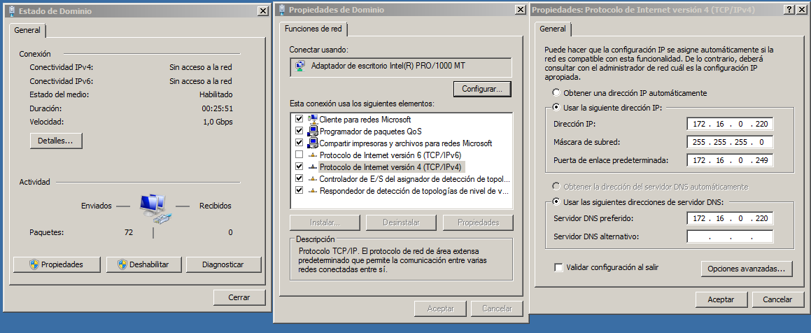**Y ponemos las IPs que nos han pedido para los clientes se tienen que poner en automático para que el servidor DHCP les de IP.**

Segunda forma:

Clik derecho en en icono de internet Abrir Centro de redes y recursos compartidos.

Seguir los pasos que hemos hecho en la primera forma

# Configuración de Roles de los servidores

Para este examen va a ver dos tipos de servidores

1. Controlador de domino que al mismo tiempo es el servidor DNS
2. Servidor DHCP

Pasos a seguir para la configuración de los roles:

1. Abrimos el administrador del servidor

1. Vamos al apartado donde pone roles



1. Clicamos en Agregar roles

### Pasos para el controlador de domino que al mismo tiempo es el servidor DNS

* 1. Después de irnos a agregar roles clicamos en el siguiente:
  2. Clicamos en siguiente
  3. Clicamos en siguiente
  4. Instalar
  5. Después de que se instale clicamos en lo siguiente:



* 1. Clicamos en siguiente
  2. Clicamos en siguiente
  3. Clicamos en crear un dominio nuevo en un bosque nuevo
  4. Clicamos en siguiente
  5. Ponemos Domino.com en lo siguiente
  6. Clicamos en siguiente
  7. Nos preguntan por el nivel funcional del bosque como no hay otro servidor ponemos lo siguiente:
  8. Clicamos en siguiente
  9. 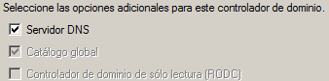Nos pide que seleccionemos las opciones adicionales para este controlador de dominio, por defecto bien pre escogido el servidor DNS
  10. Clicamos en siguiente
  11. Clicamos en siguiente
  12. Nos pide una contraseña (Admin@123)
  13. Clicamos en siguiente
  14. Clicamos en siguiente
  15. Y se habrá terminado la configuración esperemos a que se termine de configurar y reiniciar y ya estará funcionando correctamente nuestro controlador de dominio y nuestro servidor DNS.

Para configurar que el administrador no le caduque la contraseña

Inicio -> Usuarios y equipos de Active Directory -> Dominio -> Users:

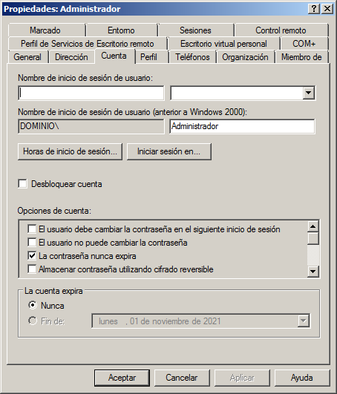 Le das doble clik -> Cuenta

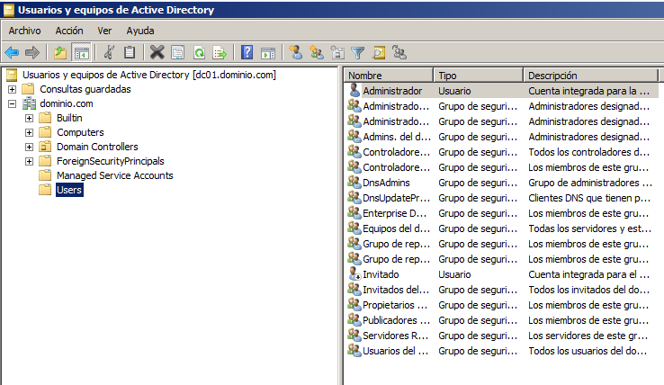

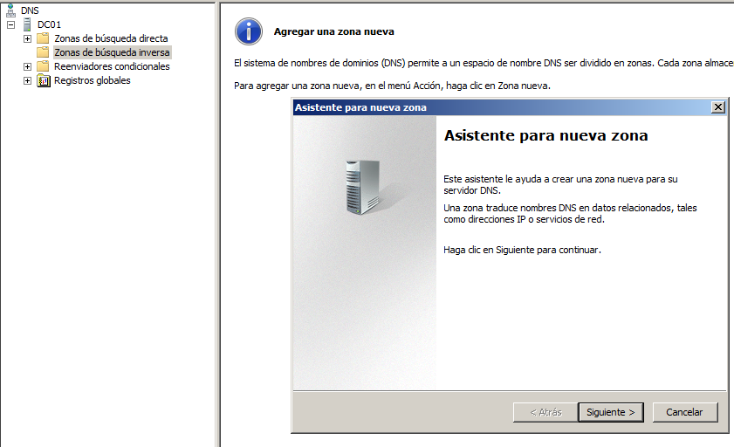Activación de la zona de búsqueda inversa

1. Le das a siguiente
2. Le das a siguiente
3. Le das a siguiente
4. 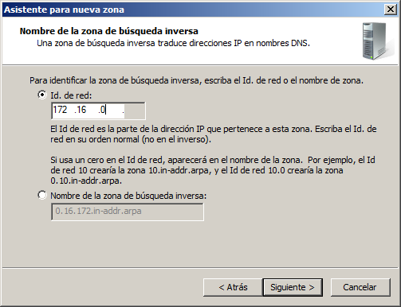Le das a siguiente
5. Le das a siguiente
6. Le das a siguiente
7. Le das a finalizar

Activar el reenviador

Inicio -> Herramientas administrativas -> DNS ->DC01 -> Reenviadores condicionales y ponemos lo siguiente:

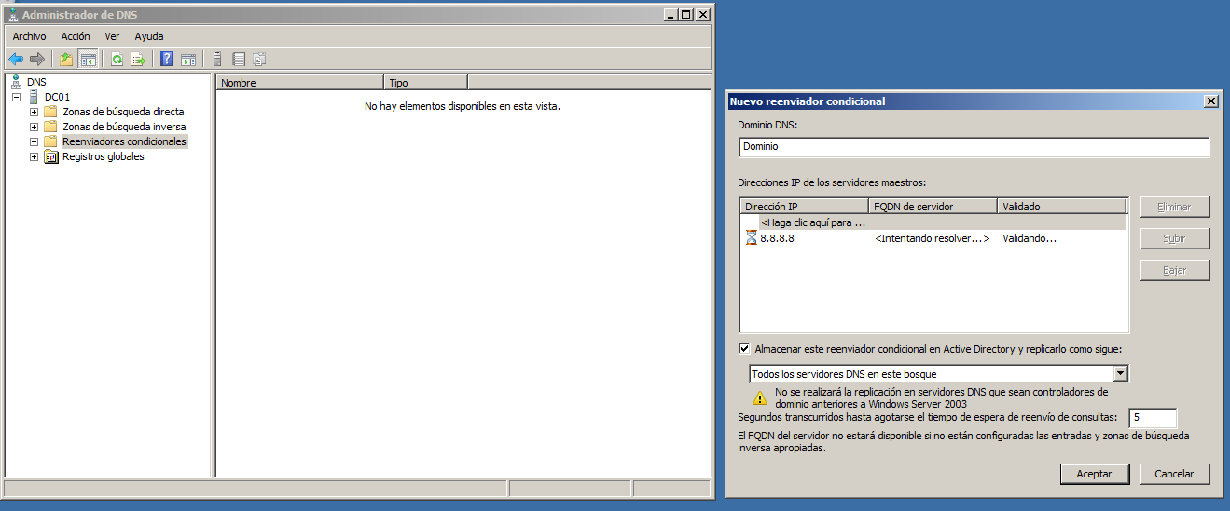

### Pasos para el servidor DHCP

1. Después de irnos a agregar roles clicamos en el siguiente:
2. Clicamos siguiente
3. Clicamos siguiente
4. Clicamos siguiente (si la dirección IP que nos pone es la del servidor que estas configurando)
5. Nos preguntan por el nombre del dominio y validamos la IP del servidor DNS preferido

Clicamos en siguiente

1. Clicamos siguiente
2. 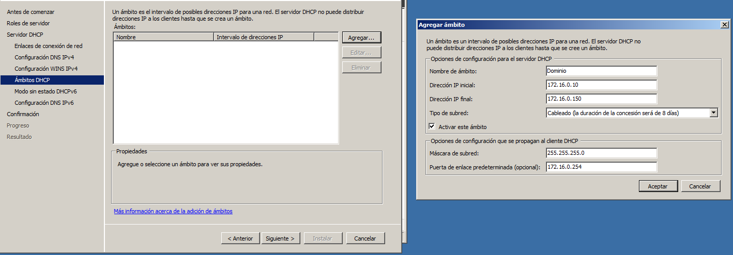Ponemos las IPs que van a estar en el ámbito



1. Deshabilitamos el DHCPPv6 para este servidor
2. Clicamos en instalar
3. Para lo que nos falta de configuración hacemos lo siguiente: Inicio -> Herramientas administrativas -> DHCP
4. Para poner las IPs que van a estar reservadas vamos a esta casilla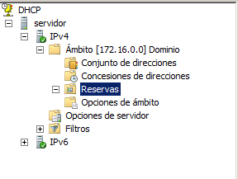

Clik derecho nueva reserva y nos aparece lo siguiente y lo completamos con lo que nos piden

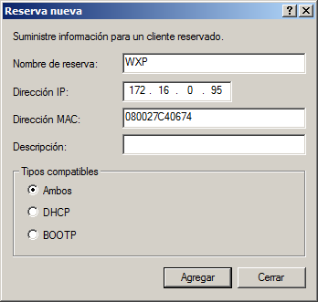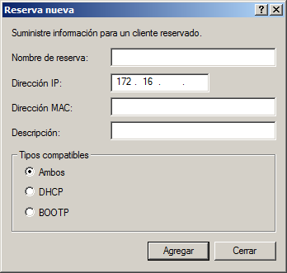

Después vamos a comprobar que toda la información es correcta para ello hacemos lo siguiente:

Para comprobar que el ámbito y las exclusiones están: DHCP -> Servidor -> Ámbito -> Conjunto de direcciones.

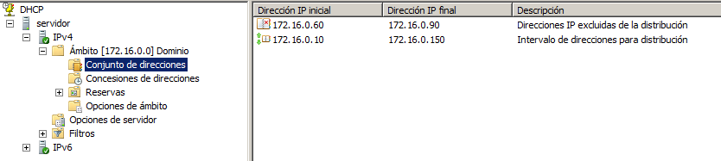

Para comprobar que equipos están recibiendo IP del DHCP: DHCP -> Servidor -> Ámbito -> Concesiones de direcciones.

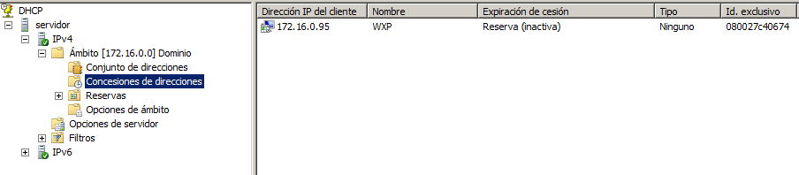

Para ver la IP del servidor DNS y de la puerta de enlace y el nombre del dominio al que pertenece el DHCP: DHCP -> Servidor -> Ámbito -> (Opciones de ámbito o Opciones de servidor).

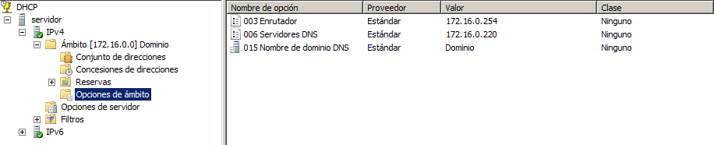

Y después de ver todo esto todo está configurado correctamente.